
COLEGIO SANTO DOMINGO
Educación Física.

Prof. Alejandro Platero.
Curso:1°B
Nombre y Apellido del Alumno: Bautista Almada
Fecha: 01-09-2025.
Actividad de Contingencia ante mal tiempo.

📝 TEMA: GIMNASIA – ROL Y VERTICAL.
Consigna:
Vamos a trabajar sobre los fundamentos del rol adelante y la vertical. No hace falta que los ejecutes si no tenés espacio seguro, pero sí que reflexiones y practiques algunos pasos preparatorios.

ACTIVIDAD N° 1 – Rol adelante:
1. Mirar un tutorial corto del rol adelante (puede ser en YouTube).
2. Responder:
a. ¿Cuál es el link del video que viste?
https://youtu.be/7A4BnGsLWi8?si=vkO-FEwVf5aXOAqp
b. ¿Cuál es la posición inicial del cuerpo en el rol hacia adelante?
Juntar las manos en forma que los codos queden por dentro
y llevando el mentón hacia el pecho.
c. ¿Qué partes del cuerpo entran en contacto primero con el suelo?
Las partes que entran en contacto son las manos
d. ¿Qué errores comunes se deben evitar?
No empujar con la suficiente fuerza al apoyar las manos
3. Práctica opcional:
👉 Si tienen espacio (una colchoneta, frazada o césped), pueden hacer 3 intentos de rol adelante y escribir cómo les salió. Se puede agregar una foto dentro del cuadro que aparece debajo.
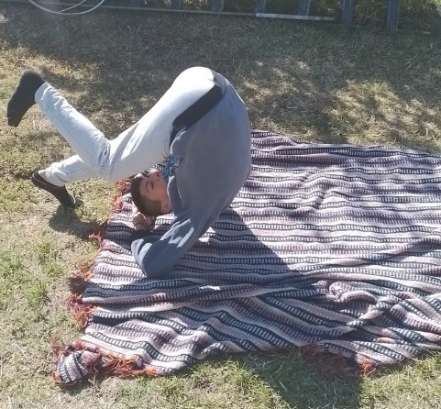
ACTIVIDAD N° 2 – Vertical:
1. Leer: La vertical es una habilidad básica de equilibrio. Es importante alinear hombros, cadera y pies y apoyar con fuerza las manos en el suelo.
2. Escribir:
a. ¿Qué ejercicios previos ayudan a mejorar la vertical? Al menos explique tres que se usan en la Entrada en Calor.
- Mover las articulaciones para poder empezar a hacer los ejercicios físicos.
- Levantar las manos, mirar que los dedos estén separados y apoyar, empezar a hacer postura de conejo y dar brincos hacia arriba.
- Lo mismo pero esta vez en posición de caballo dar brincos y patadas hacia arriba
b. ¿Qué músculos se usan principalmente?
Los músculos del hombro, el tronco, pectorales y tríceps.
c. ¿Cuál es la cronología de la ejecución técnica de vertical?
Primero debe juntara los pies mirar las manos separar los dedos, segundo es dar un paso largo y con la misma pierna se impulsa y se apoyan las manos en el piso, mientras los pies están juntos en el aire,luego debe mantener el tronco firme y formar una línea recta.
d. ¿Dónde debe ubicarse el asistente/cuidador?
El cuidador debe estar a un lado y sostenerlo por si cae para el otro lado.
3. Practicar (si es seguro): apoyo de manos contra la pared, mantener 10 segundos. Se puede agregar una foto enmarcada abajo.

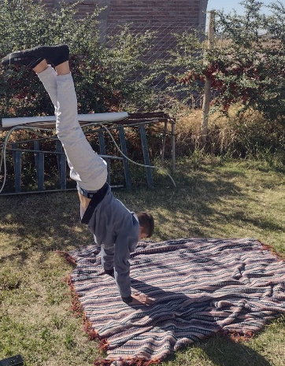

ACTIVIDAD N° 3 – Reflexión final:
1. Responde:
a. ¿Qué me resultó más difícil de comprender/practicar?
Me cuesta practicar el rol hacia atrás

b. ¿Qué técnica o ejercicio pienso que me puede ayudar a mejorar?
Seguir practicado hasta que me salga

📌 Entrega: las respuestas de dicha guía deberán subirse primero a la plataforma NODOS (opcionalmente con un video de 10 segundos practicando) y luego presentarse en una hoja impresa desde la computadora (Fecha límite para el día miércoles 03 de Septiembre del 2025).
La siguiente guía llevará nota y se promediará con una posterior evaluación practica de: rol adelante, rol hacia atrás y vertical.

